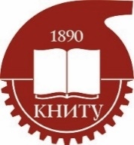 |  | 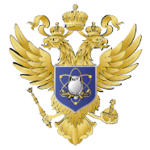 | 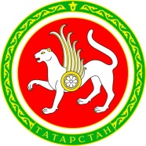 | 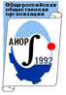

Международная сетевая научно-практическая
конференция по инженерному образованию

«Инженерное образование в контексте будущих промышленных революций – Синергия-2020»

Круглый стол «Кадровое и инженерно-технологическое обеспечение предприятий нефтегазохимического комплекса: вопросы развития инженерной педагогики»
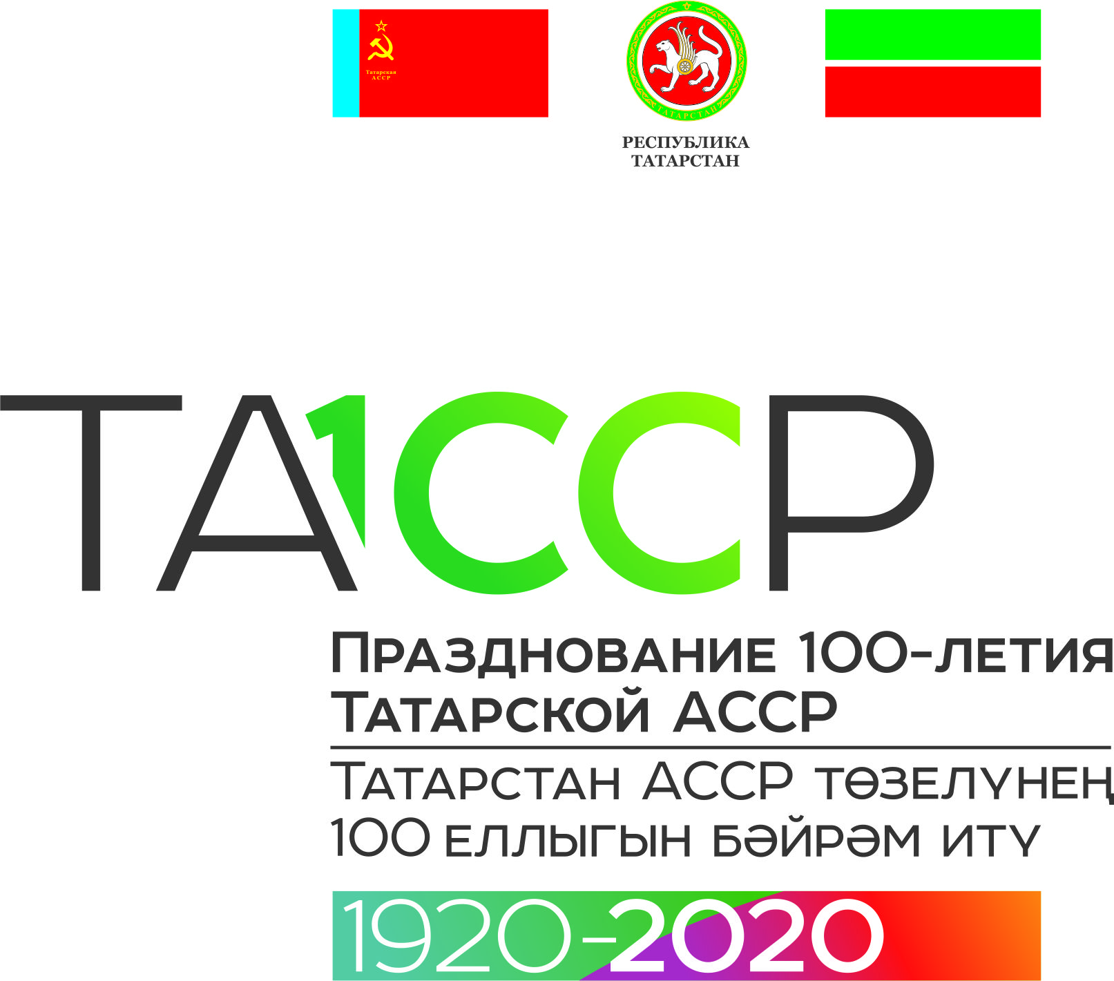
в рамках Татарстанского нефтегазохимического форума – 2020, посвященного 100-летию ТАССР

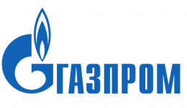
Генеральный спонсор

Казань, МВЦ «Казань Экспо»,
3 сентября 2020 г.

Круглый стол «Кадровое и инженерно-технологическое обеспечение предприятий нефтегазохимического комплекса: вопросы развития инженерной педагогики»

10.30 – Торжественное открытие Круглого стола и Международной сетевой научно-практической конференции «Инженерное образование в контексте будущих промышленных революций – Синергия-2020» (конференция опорных вузов ПАО «Газпром»)

Модераторы – Юрий Михайлович Казаков (врио ректора КНИТУ),
Мансур Флоридович Галиханов (директор ИДПО КНИТУ).
Приветствия:
- Алексей Петрович Савельчев (Заместитель министра промышленности и торговли Республики Татарстан);
- Андрей Иванович Фролков (начальник отдела ПАО «Газпром») – онлайн;
- Юрий Петрович Похолков (Президент АИОР, Томск) – онлайн;
- Тиия Рюютман (Директор мониторингового комитета IGIP, Таллиннский технический университет, Эстония, председатель оргкомитета конференции IGIP/ICL -2020) – онлайн;
- Рустем Ринатович Усманов (ген. директор ООО «Газпром трансгаз Казань») – онлайн;
- Ринат Касимович Сабиров (ген. директор АО «Газпром межрегионгаз Казань»).

10.45 – Доклады:
1. Юрий Михайлович Казаков (врио ректора КНИТУ) – «Кадровое обеспечение предприятий нефтегазохимического комплекса».
2. Ральф Дреер (президент немецкого мониторингового комитета IGIP, профессор Университета Зигена, руководитель лаборатории инженерной дидактики, Германия) – «Разработка учебных планов в инженерном образовании: «Клятва Леонардо» как ответ на двуликость Януса в инженерном деле» – онлайн.
3. Олег Александрович Баулин (ректор УГНТУ) – «Практики трансформации инженерного образования в опорном УГНТУ» - онлайн.
4. Алексей Иванович Боровков (проректор по перспективным проектам СПбПУ) – «Модель Санкт-Петербургского политехнического университета Петра Великого (СПбПУ) 4.0 и его взаимодействие с высокотехнологичной промышленностью в рамках создания Центра НТИ СПбПУ» – онлайн.
5. (перенесен на ноябрь 2020 года) Владимир Владимирович Кондратьев (начальник ЦППКП КНИТУ), Мансур Флоридович Галиханов (директор ИДПО КНИТУ) – «Развитие инженерной педагогики как необходимое условие кадрового обеспечения предприятий НГХК».

Модератор – Сергей Анатольевич Михайлов (проректор по научной и инновационной деятельности КНИТУ-КАИ)

12.00 – Доклады:
6. Сергей Владимирович Чагаев (ПАО «Татнефть») – «Взаимодействие ПАО «Татнефть» с научными организациями в рамках работ по НИОКР в области композиционных материалов».
7. Юрий Николаевич Грязнов - (Umatex, Росатом) – «Современные полимерные композитные материалы в строительстве».
8. Константин Владимирович Файзуллин (КНИТУ-КАИ) – «Механизмы взаимодействия КНИТУ-КАИ с предприятиями в рамках инициативных договорных работ».
9. Владимир Владимирович Батраков (КНИТУ-КАИ, Центр композитных технологий) – «Пример выполнения работ в интересах промышленного партнёра ПАО «Татанефть».
10. Григорий Иванович Павлов (КНИТУ-КАИ) – «Прикладные разработки КНИТУ-КАИ для нефтехимической отрасли».
Трансляция мероприятия будет доступна на сайте Форума http://www.online.expokazan.ru/oil

